Автономная некоммерческая организация высшего образования
«Санкт-Петербургский институт экономики и управления»

Кафедра гуманитарных, математических и естественно научных дисциплин

ПРАКТИЧЕСКАЯ РАБОТА

Дисциплина(модуль)/предмет МДК.02.02

Тема: Разработка модульной структуры проекта

ВАРИАНТ № 3

Студент (ка)/учащийся: Браунков Матвей Константинович / ________ /
Ф. И. О. подпись

Группа / Класс И14-23-9

Руководитель: Чудинова А.А. /________ /
Должность, степень, Фамилия и инициалы подпись

Дата представления работы «____» ______________ 202__г.

Работа аттестована с оценкой ___________________________
прописью

Санкт-Петербург
2026 г.

СОДЕРЖАНИЕ
ВВЕДЕНИЕ 3
1 ОПИСАНИЕ ЗАДАНИЯ И ВЫДЕЛЕННЫЕ МОДУЛИ 4
2 UML-ДИАГРАММА КОМПОНЕНТОВ 5
3 МОДЕЛЬ C4 6
4 СТРУКТУРА ПРОЕКТА В VISUAL STUDIO 7
ЗАКЛЮЧЕНИЕ 8
СПИСОК ИСПОЛЬЗОВАННЫХ ИСТОЧНИКОВ 9

ВВЕДЕНИЕ
Цель работы: научиться проектировать модульную структуру проекта – выделять ключевые модули клиентского приложения и шлюза, показывать их связи на диаграммах UML [1] и модели C4 [2] и отражать структуру в дереве папок Visual Studio.
Работа выполнена по варианту 3: АИС «Электронный магазин / Маркетплейс кампуса» (каталог сувенирной продукции и заказы). Использованы эндпоинты GET /catalog/items и POST /orders/checkout, описанные в практической работе №6.

1 ОПИСАНИЕ ЗАДАНИЯ И ВЫДЕЛЕННЫЕ МОДУЛИ
Нужно выделить не менее трёх–четырёх ключевых модулей клиента и шлюза, построить диаграмму компонентов UML и модель C4 со стрелками зависимостей и показать структуру в виде дерева папок Visual Studio. Модули выбраны по принципу разделения ответственности [3]: у каждого одна понятная задача.
Таблица 1 – Ключевые модули клиентского приложения
Модуль | Ответственность | Зависит от
UI.Desktop | Окна каталога и корзины, обработка действий пользователя | Core.BusinessLogic
Core.BusinessLogic | Правила: корзина, расчёт суммы, оформление заказа | Data.ApiClient, Security.Auth
Data.ApiClient | Запросы к шлюзу по OpenAPI, разбор JSON, ошибки | Security.Auth (токен)
Security.Auth | Вход через SSO кампуса, хранение токена, роли | внешний провайдер

Правило зависимостей: стрелки идут только сверху вниз (UI → Core → Data), циклов нет, интерфейс не обращается к сети напрямую. Со стороны шлюза выделены API шлюза (два эндпоинта) и сервис каталога и заказов за ним.

2 UML-ДИАГРАММА КОМПОНЕНТОВ
На диаграмме показаны четыре компонента клиента и внешние компоненты. Подписи на стрелках – интерфейсы, через которые компоненты общаются: ICatalog и IOrder (UI вызывает бизнес-логику), IApiClient (логика обращается к сетевому слою), ITokenProvider (сетевой слой получает токен). Пунктир – необязательная или косвенная зависимость.
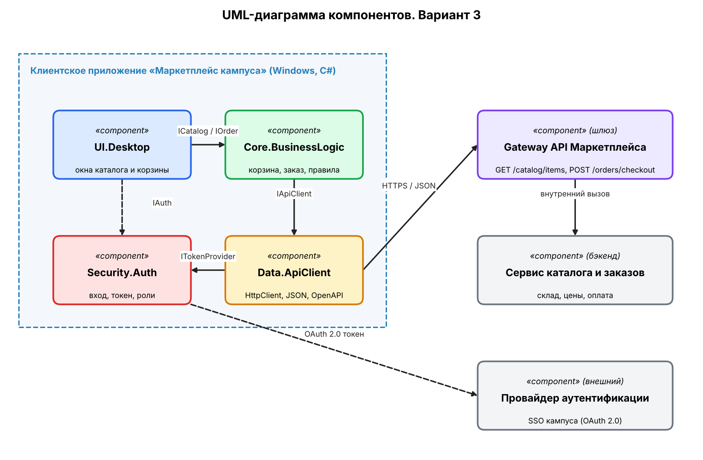
Рисунок 1 – UML-диаграмма компонентов АИС «Маркетплейс кампуса»

3 МОДЕЛЬ C4
Модель C4 описывает систему на нескольких уровнях детализации. На уровне 2 (контейнеры) видно, кто пользуется системой и какие отдельно запускаемые части в неё входят: desktop-клиент, модуль доступа, API-шлюз, база данных и внешние системы оплаты и SSO.
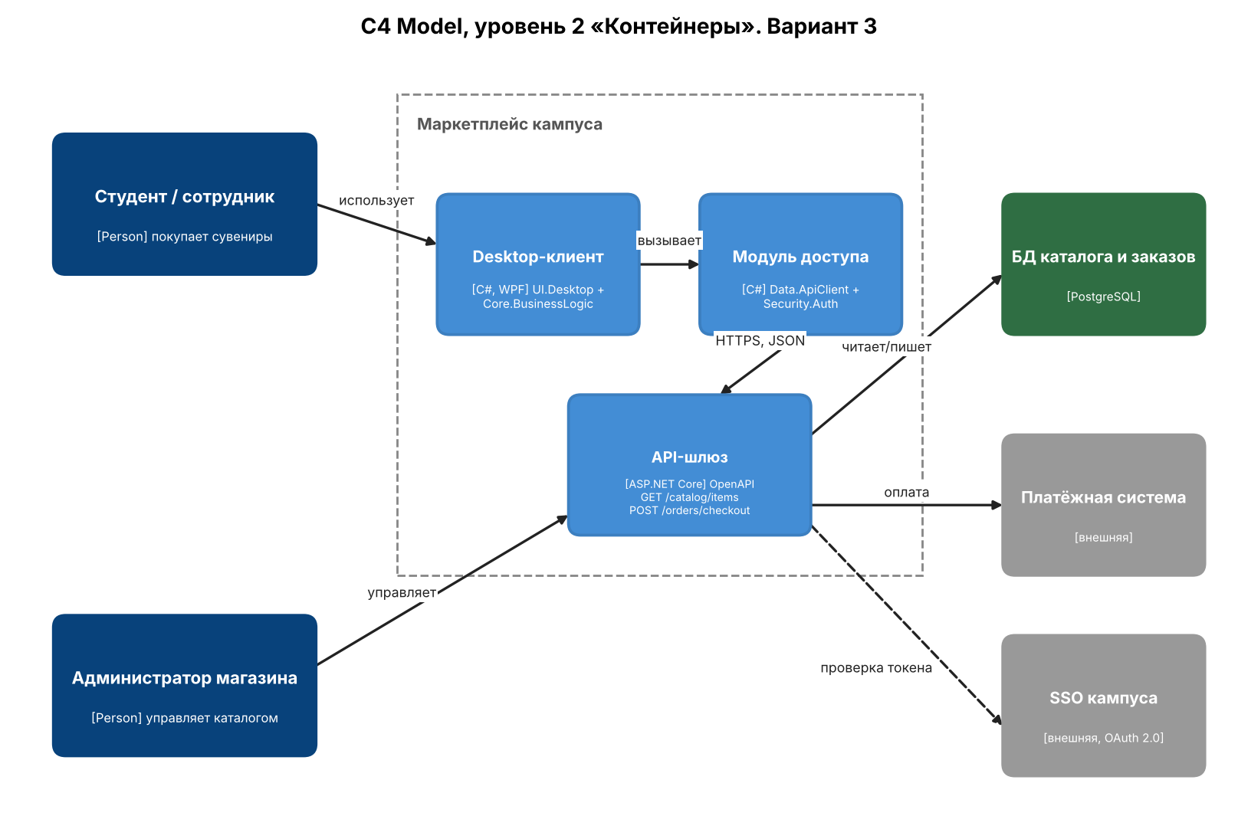
Рисунок 2 – C4, уровень 2 «Контейнеры»
На уровне 3 (компоненты) раскрыто внутреннее устройство клиента и показано, какие модули к каким обращаются.
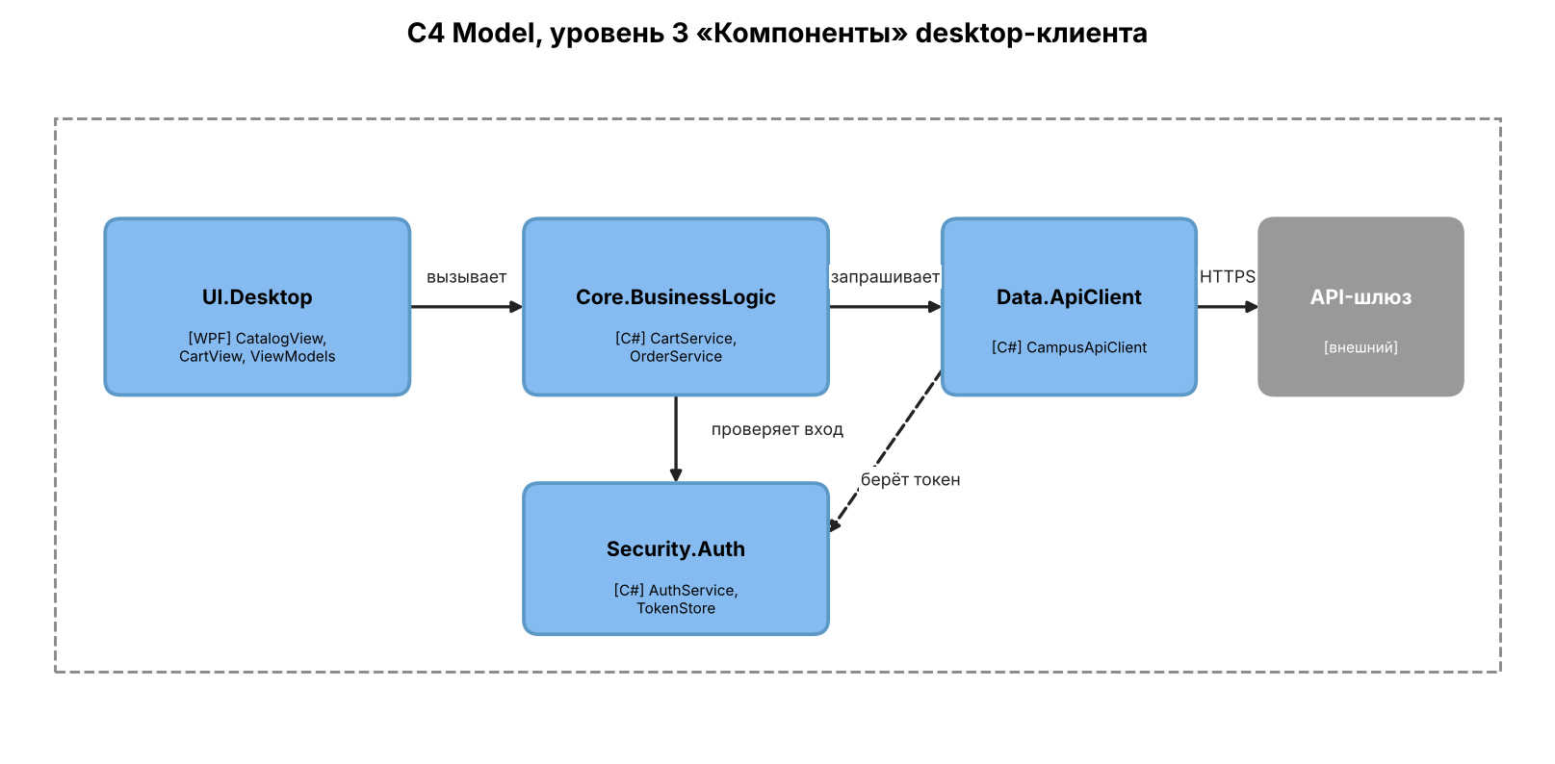
Рисунок 3 – C4, уровень 3 «Компоненты» desktop-клиента

4 СТРУКТУРА ПРОЕКТА В VISUAL STUDIO
Каждому модулю соответствует отдельный проект решения CampusMarket, а внутри проекта папки группируют файлы по смыслу (Views, ViewModels, Services, Models). Так границы модулей видны прямо в обозревателе решений, а зависимости между ними оформляются ссылками на проекты, которые студия не даёт замкнуть в цикл.
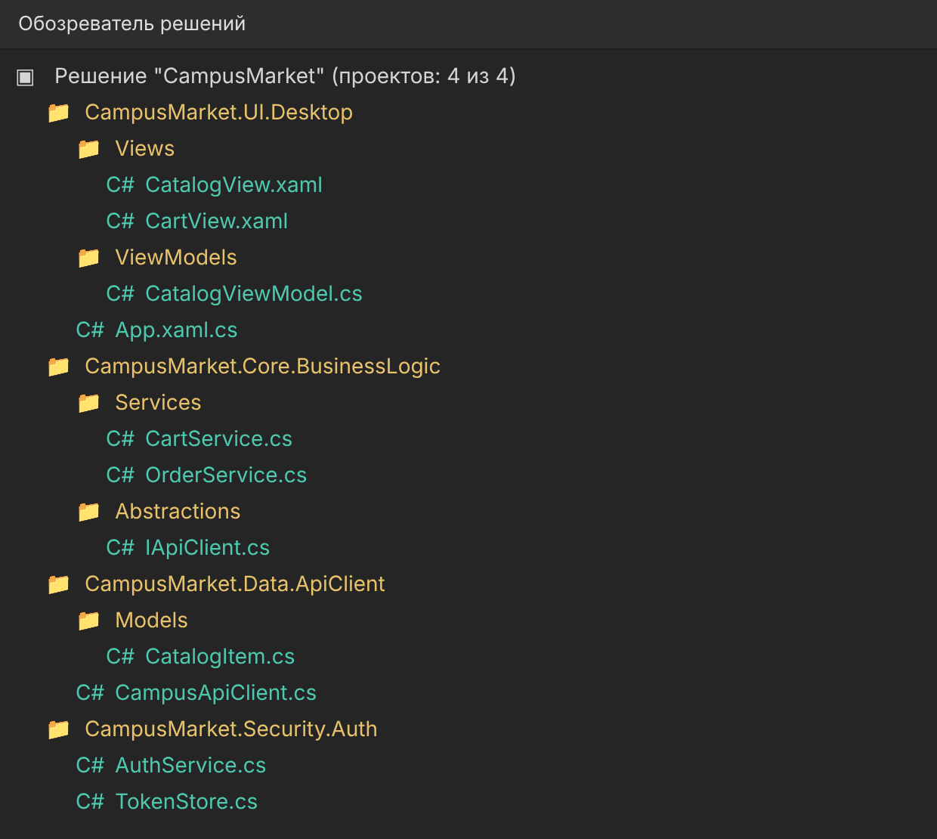
Рисунок 4 – Дерево папок решения CampusMarket
Таблица 2 – Соответствие модулей и проектов
Модуль на диаграмме | Проект Visual Studio | Ключевые классы
UI.Desktop | CampusMarket.UI.Desktop | CatalogView, CartView, CatalogViewModel
Core.BusinessLogic | CampusMarket.Core.BusinessLogic | CartService, OrderService, IApiClient
Data.ApiClient | CampusMarket.Data.ApiClient | CampusApiClient, CatalogItem
Security.Auth | CampusMarket.Security.Auth | AuthService, TokenStore

ЗАКЛЮЧЕНИЕ
Для АИС «Маркетплейс кампуса» выделены четыре модуля клиента (UI.Desktop, Core.BusinessLogic, Data.ApiClient, Security.Auth) и построены диаграмма компонентов UML, модель C4 уровней 2 и 3 и дерево папок решения Visual Studio.
Модульная структура с односторонними зависимостями упрощает разработку в команде, тестирование каждого модуля отдельно и замену частей системы, например интерфейса или способа входа, без переписывания остального кода.

СПИСОК ИСПОЛЬЗОВАННЫХ ИСТОЧНИКОВ
1. Microsoft Learn. UML component diagrams [Электронный ресурс]. – URL: https://learn.microsoft.com/en-us/visualstudio/modeling/uml-component-diagrams-reference (дата обращения: 30.10.2026).
2. Brown S. The C4 model for visualising software architecture [Электронный ресурс]. – URL: https://c4model.com (дата обращения: 30.10.2026).
3. Microsoft Learn. Architectural principles: separation of concerns [Электронный ресурс]. – URL: https://learn.microsoft.com/en-us/dotnet/architecture/modern-web-apps-azure/architectural-principles (дата обращения: 30.10.2026).

